111年9月29日餐點照片
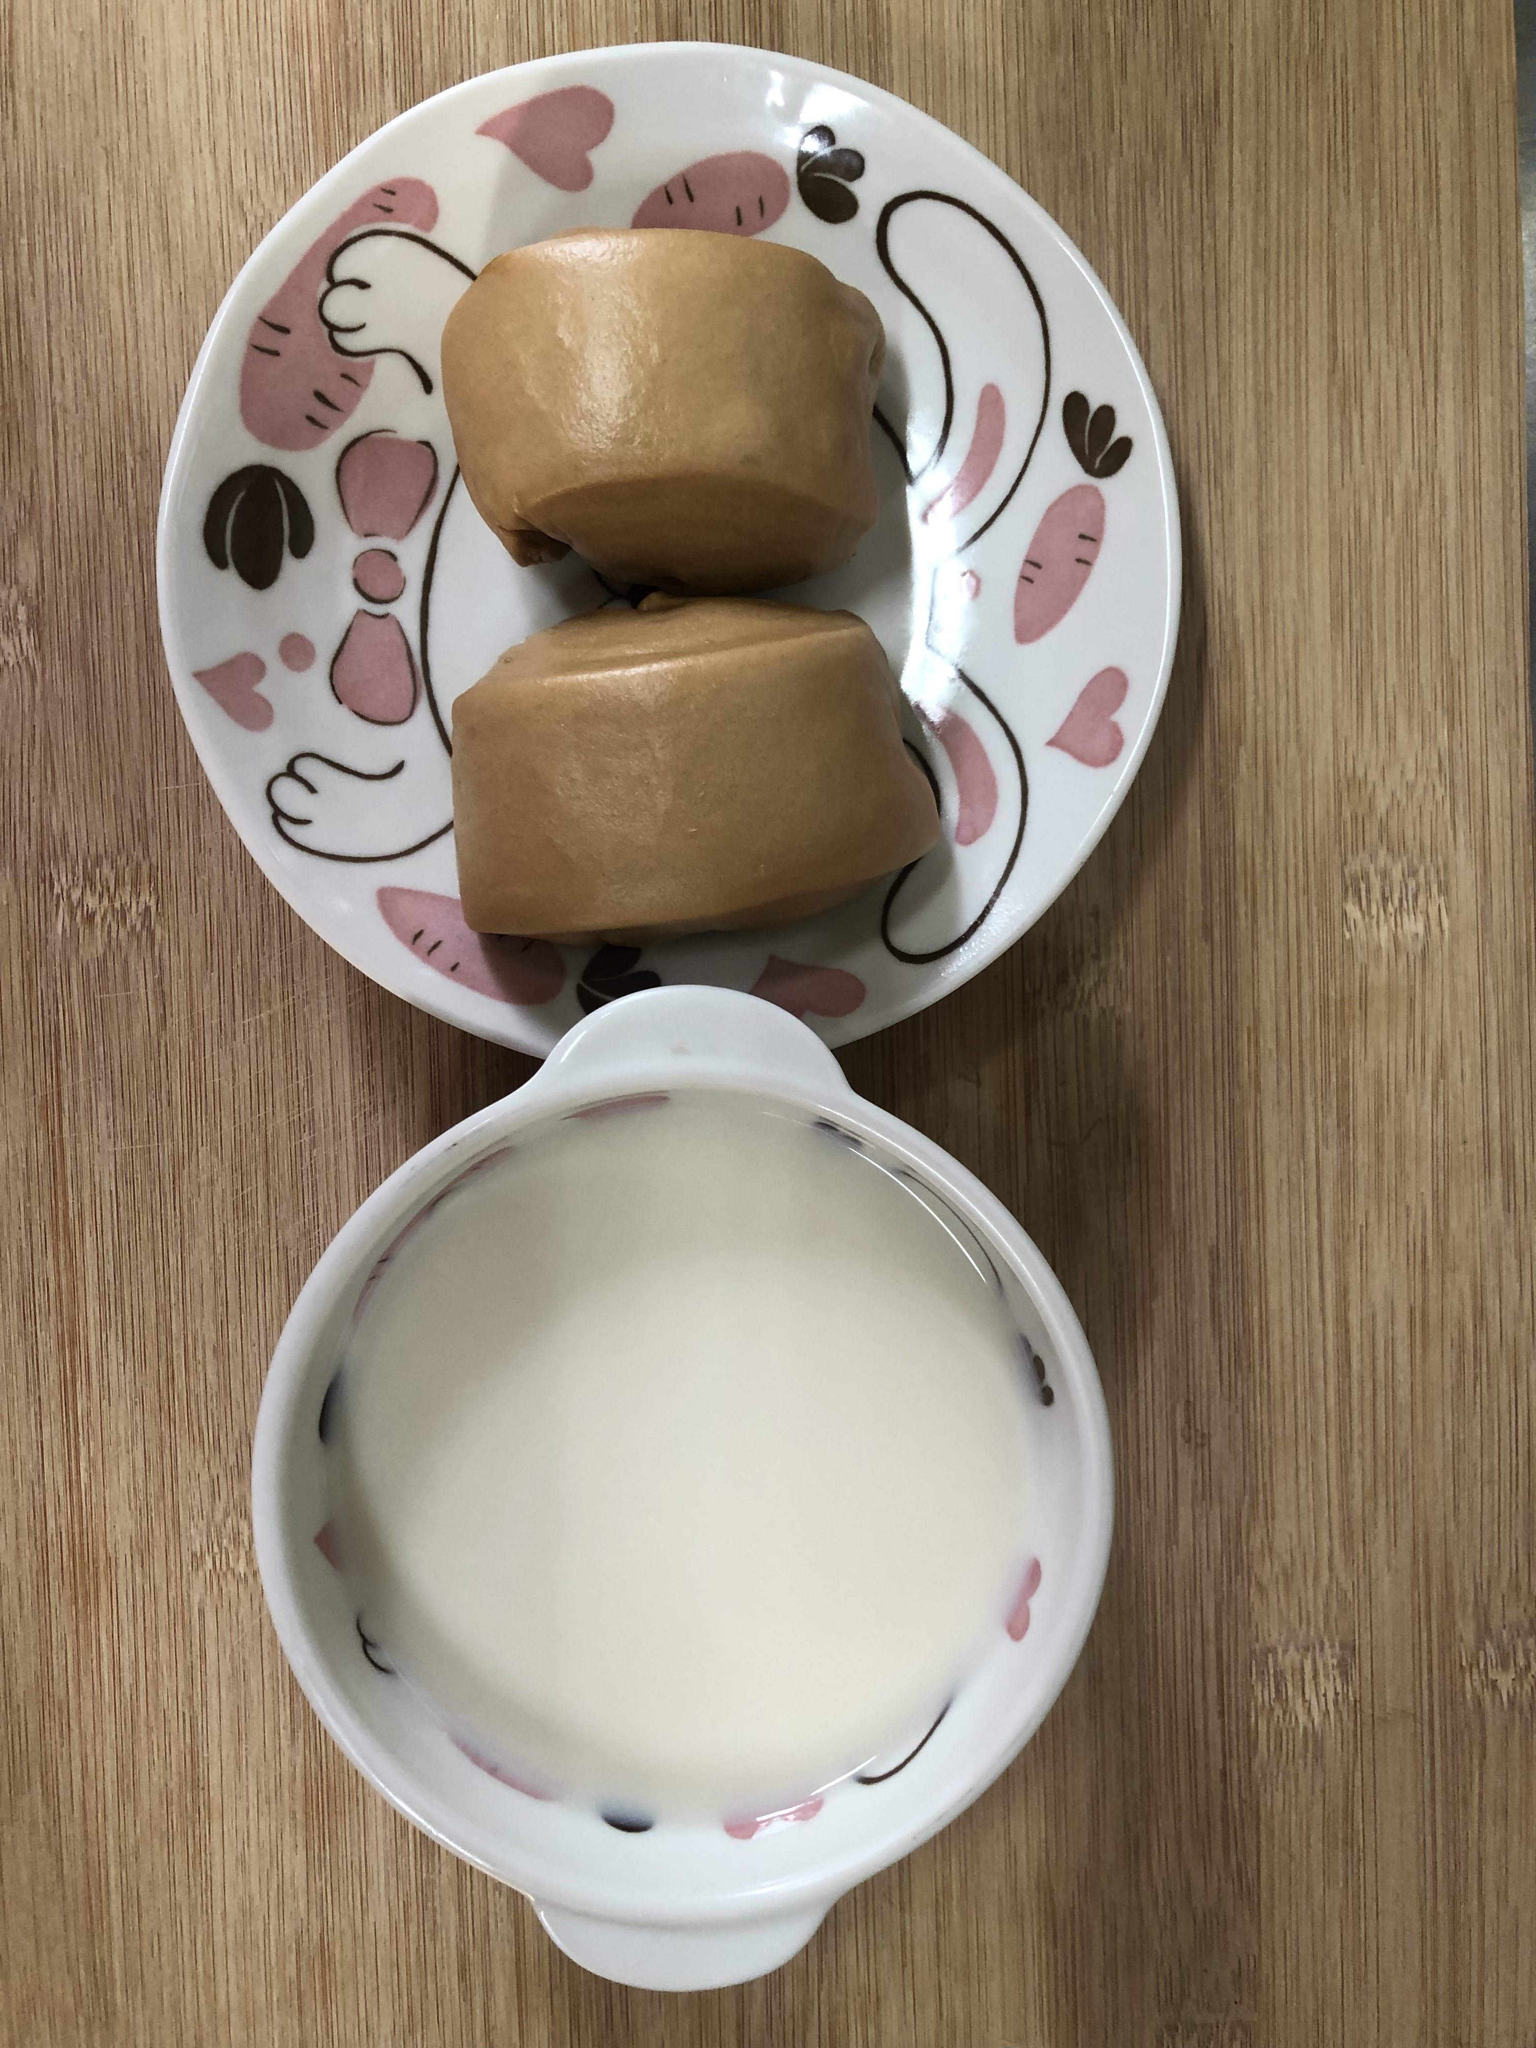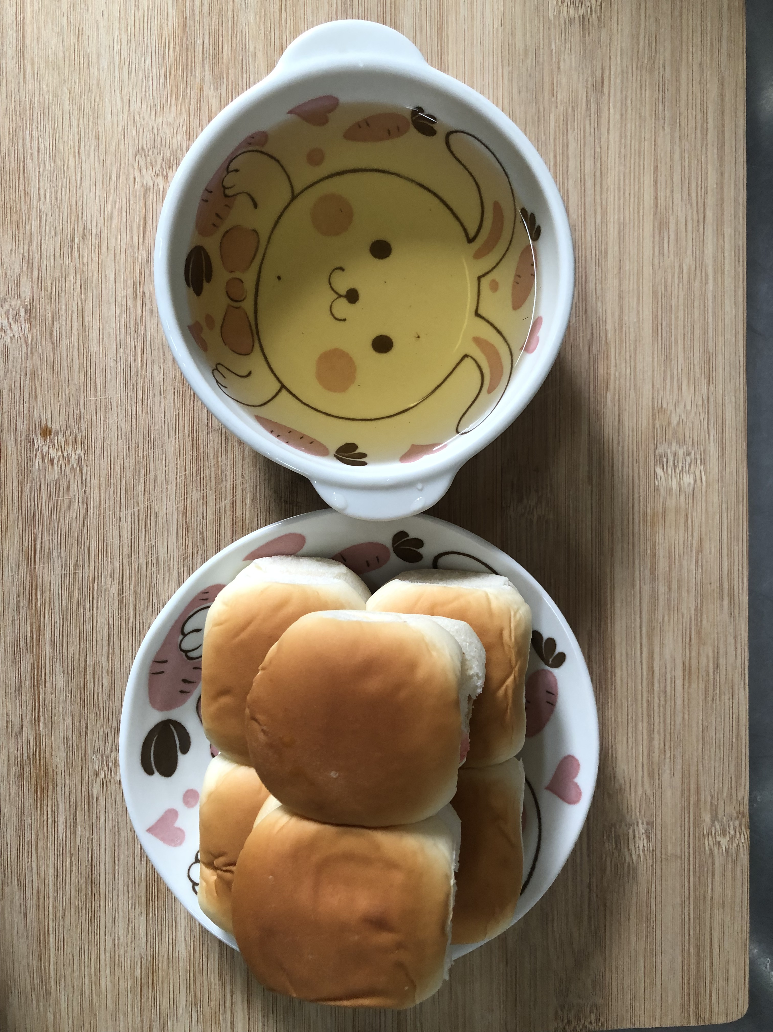
早餐(黑糖饅頭、豆奶) 下午點心(西點麵包、麥茶)
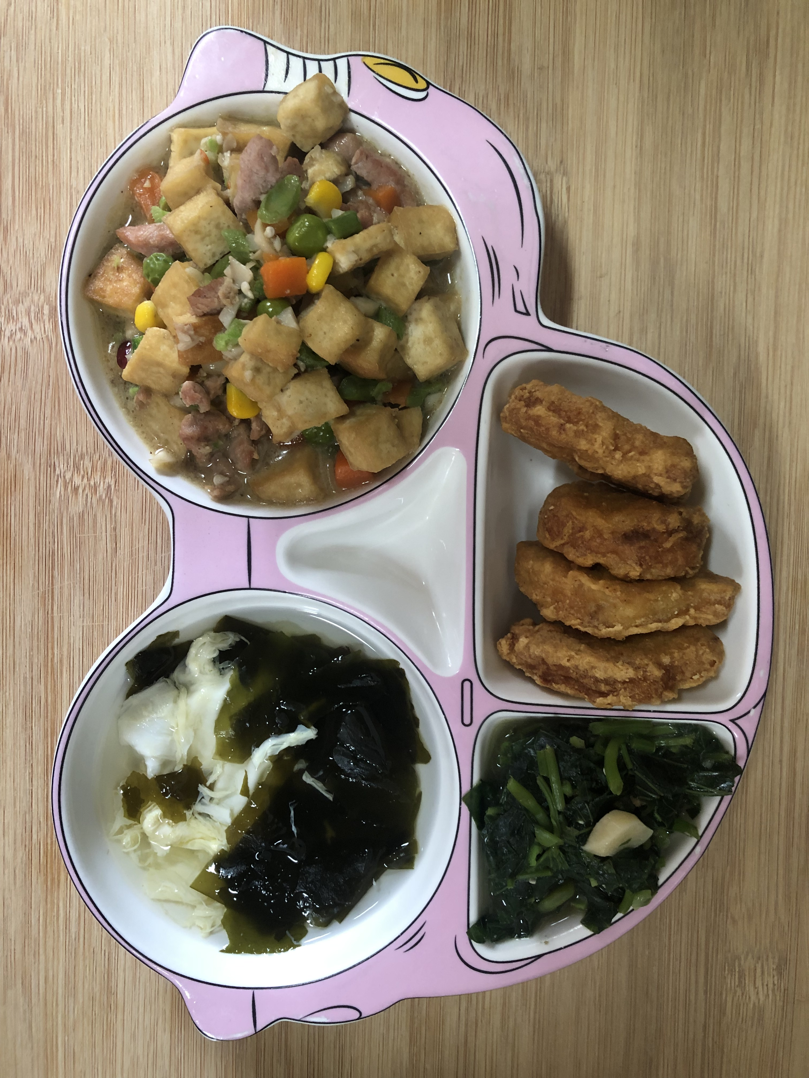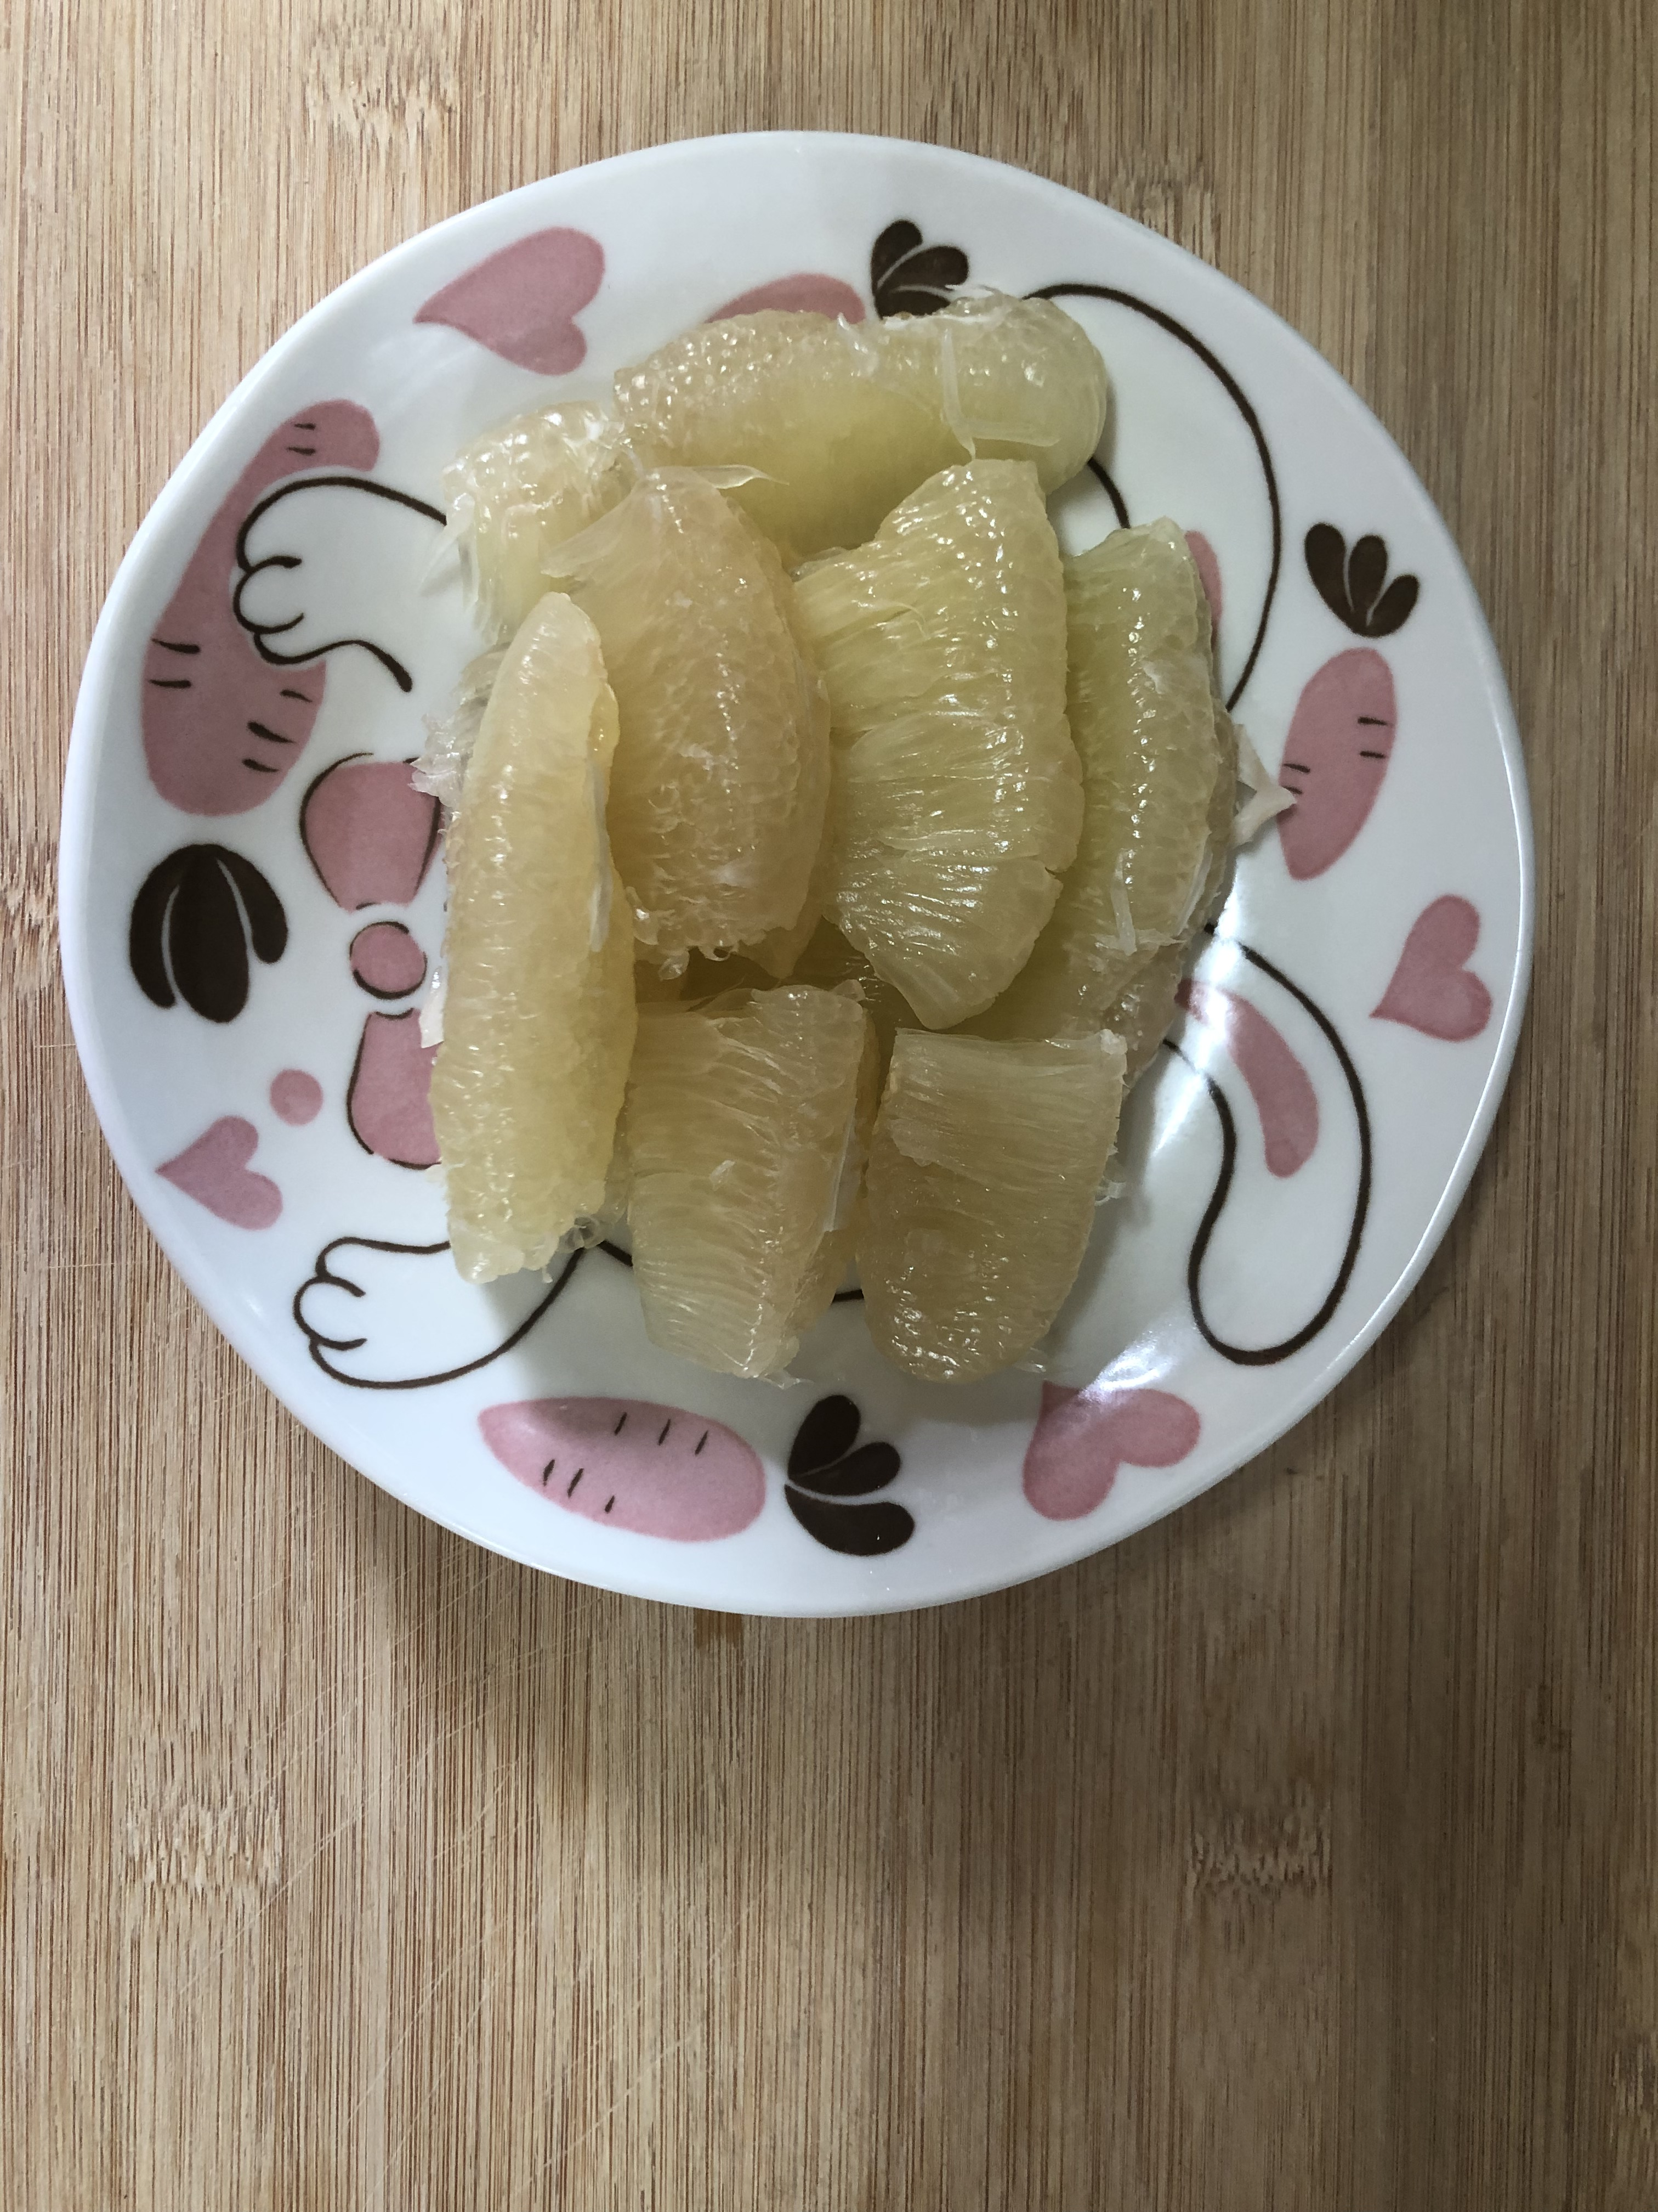
午餐(蘋果咖哩飯、吻仔蔬菜湯、水果)

